**视频会议系统使用手册**

1. **加入会议方法**
2. Mac和Windows操作系统下加入会议：在Mac操作系统在需要安装“安全证书”，下载地址为<http://its.dlut.edu.cn/xzzx.htm>；Windows操作系统系下无需安装。

之后操作步骤如下：

1. 打开电子邮件邀请，然后选择链接。会显示您加入的会议的会议详细信息页面。

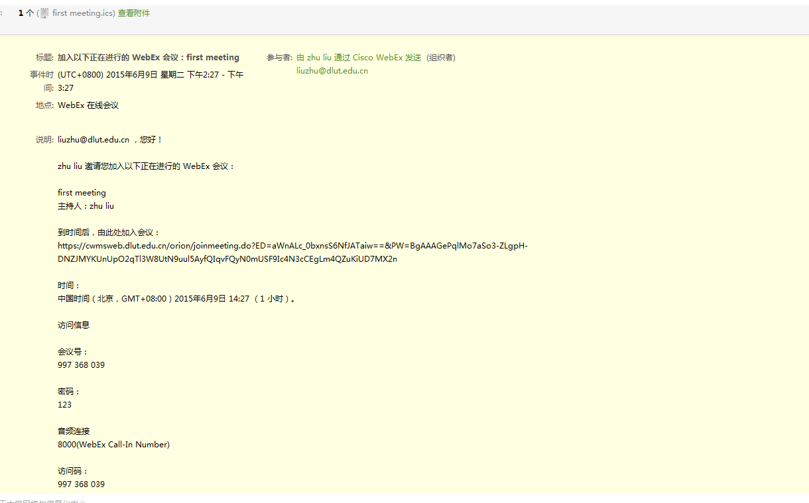

1. 如果需要，请输入必填信息。您可能需要输入的详细信息包括：

•您的姓名：输入姓名，以便与会者在会议期间识别您的身份。

•电子邮件地址：输入您的电子邮件地址，格式如下：例如smith@company.com。

•会议密码：输入会议密码。会议主持人可能将密码包含在电子邮件邀请中。

1. 选择加入
2. 首次登录时需要安装相应的程序插件，如下图：

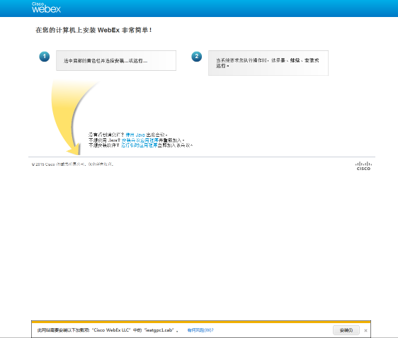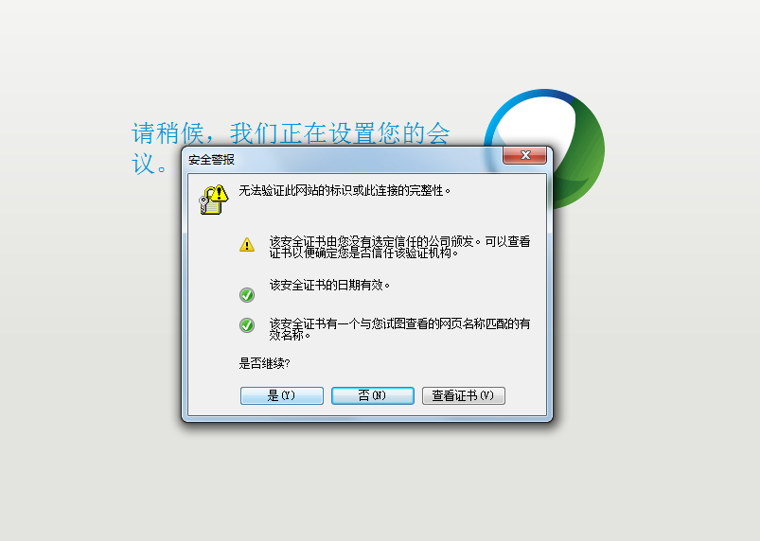

1. 进入会议后，使用计算机呼叫。单击“连接音频”，选择“使用计算机呼叫”，可以通过计算机自带的麦克和扬声器参会。单击自己名称后面的摄像机图标，可以共享图像。

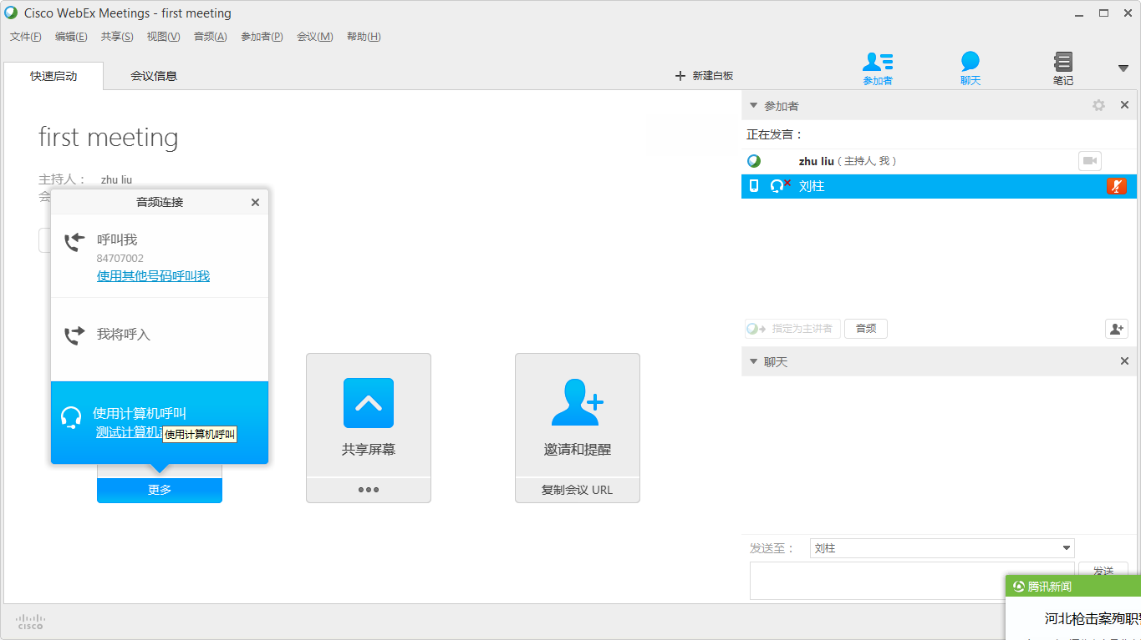

1. 智能移动设备的登录方式和特征

欲使用智能移动设备参会用户首先要安装APP，但用户无法通过APP直接登录到会议系统，只能通过接收到会议邀请的邮件后，从邮件中的链接调用APP进入会议。由于移动设备尺寸的限制，通过双向视频面对面会谈，一次最多能看到5人的视频画面；在PAD下用户可以担当“主讲人”并可以共享文件和email。

1. 安装应用APP。

在APP store中搜索“webex”，安装应用。

1. Iphone、IPAD必须先装安装证书后才能使用会议系统。

第一步，使用移动端设备到网信中心主页“下载文件”页面上下载证书 （http://its.dlut.edu.cn/xzzx.htm），单击安装。

第二步，输入锁屏密码。

第三步，单击右上角“安装”。

第四步，单击安装。

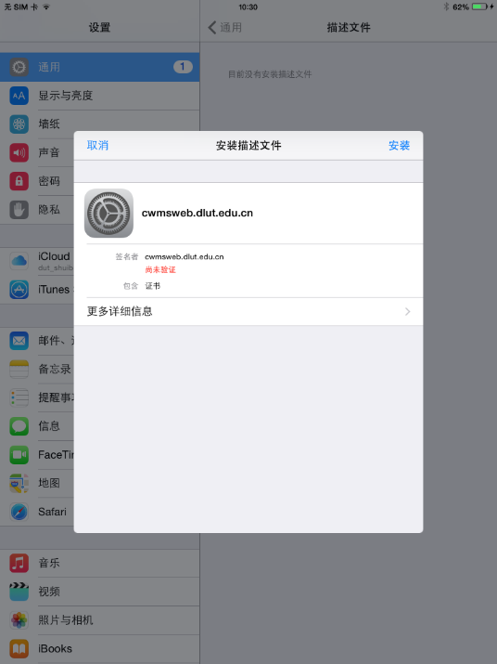 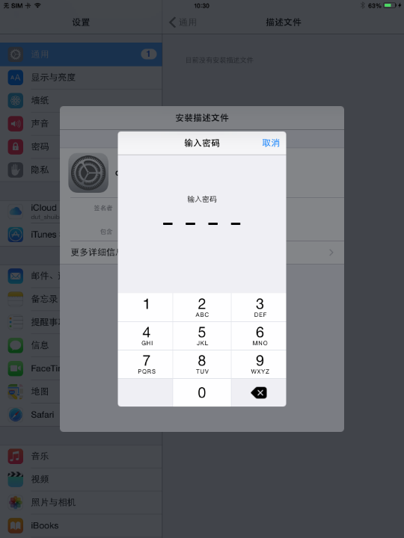

第一步 第二步

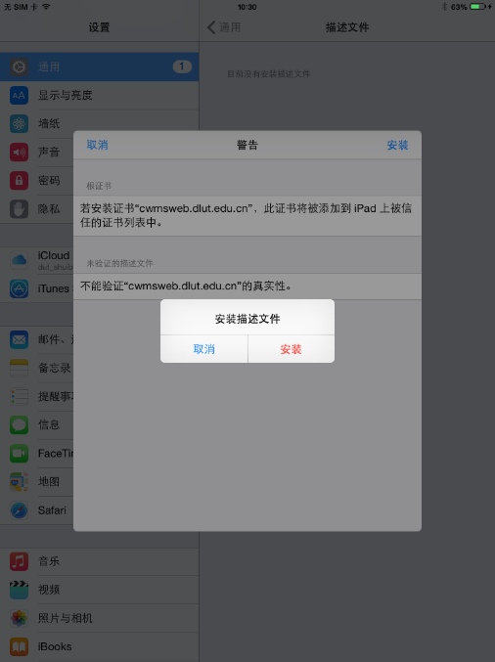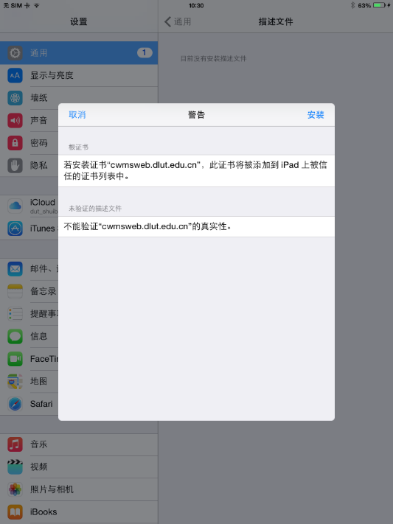

第三步 第四步

1. 登录到邮箱，接收webex发出的参会邀请，单击“加入会议”参加会议，注意会议密码。



1. 登录会议后，选择“使用互联网进行连接”，可以把声音接入会议中。

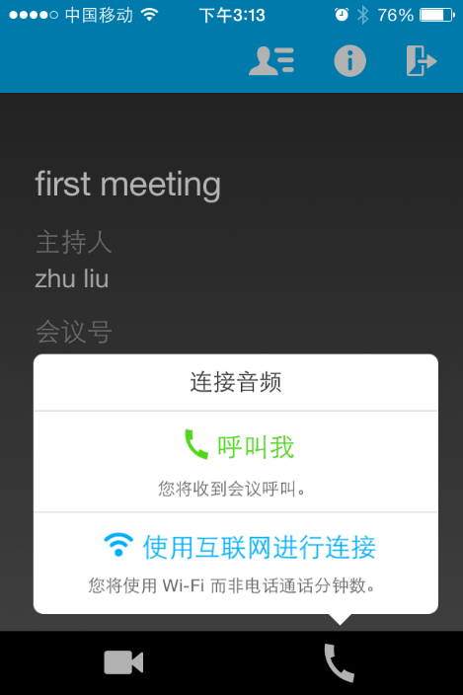

1. 单击摄像头图标，会显示摄像头效果，单击“发送我的视频”，所有参会人员能看到您的视频。

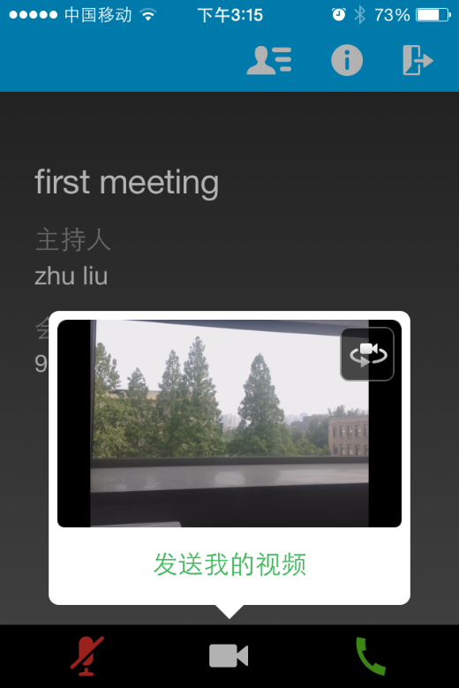

1. 聊天功能，单击下图图标，可以实现聊天功能。

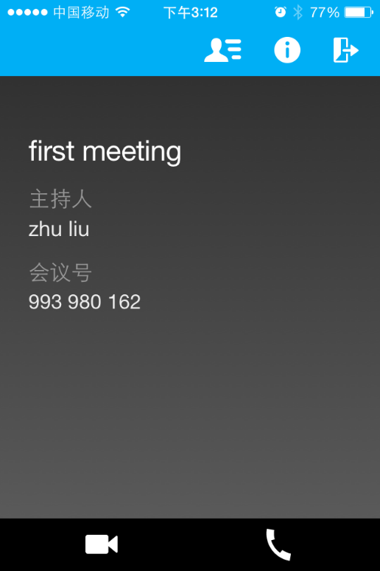

1. IPAD下登录方式与手机相同，但是在IPAD下用户具有担当“主讲人”和共享文档的功能。

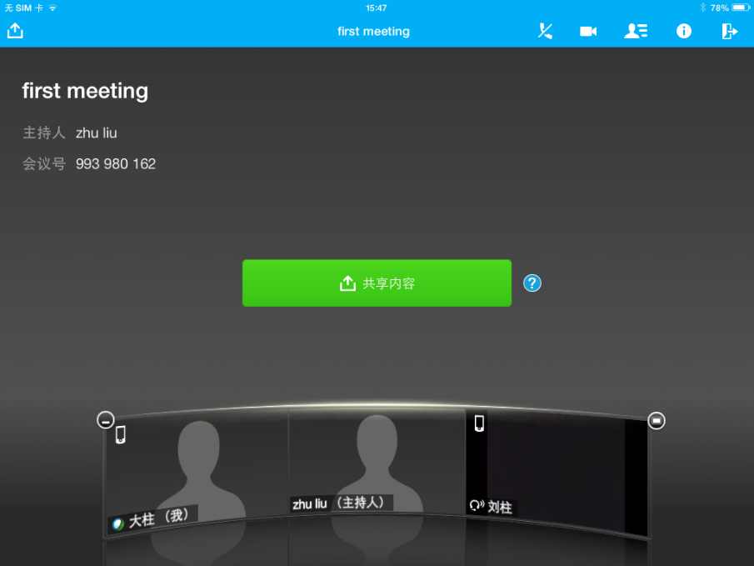

1. Android系统的移动设备

登录到andriod应用市场，搜索“webex”，安装应用后可以使用。在andriod系统中无需安装证书。

1. **视频会议系统在Windows下的功能**

视频会议系统展示窗口的右上角是功能组件，目前系统支持的功能有： 参加者（显示当前与会用户的视频及其他信息）；聊天（与会用户之间可以点对点，点对多聊天）；笔记（用户可以做笔记，可保存为TXT格式文本）；下拉箭头后还可以配置一个投票功能，由会议主持人（在参加者名单前有蓝绿球标）发起一个投票，可设置为单选或多选；主持人可以拖拽蓝绿球到其他人名字前，实现主持人权限移交；点击新建白板可以创建白板功能。

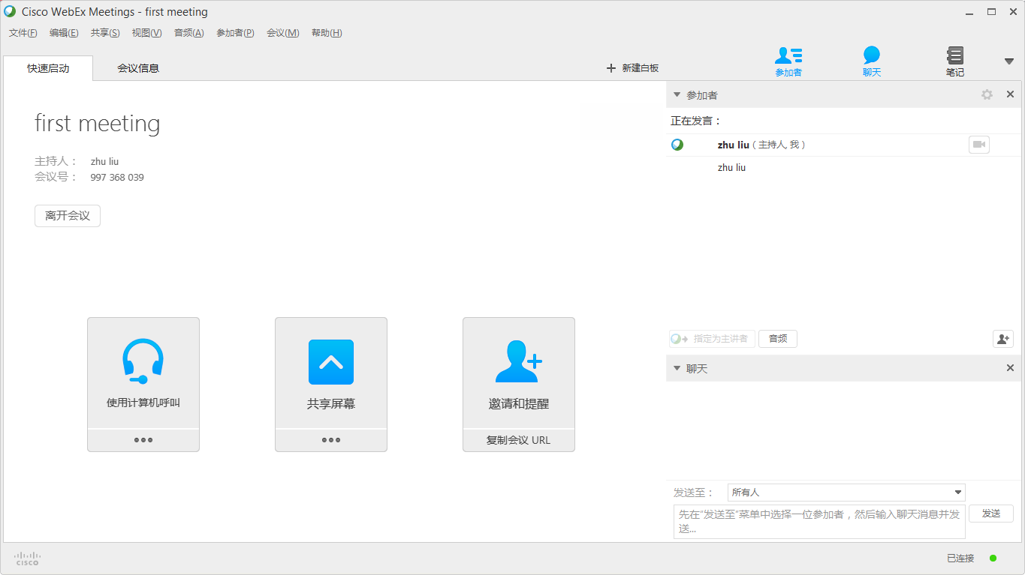

1. 白板功能：可以输入文字等；单击会议系统上部的“新建白板”，“白板”的界面会同时共享给全部参会人员；“白板”左侧为功能区，单击各个功能的箭头部分，可以切换功能，具体功能如下：

* “允许注释”：允许特定的参会人员在白板上添加注释；
* “箭头&激光指示器”：“箭头”，可以在白板上增加箭头指示； “激光指示器”，相当于激光笔，起到指示的作用。
* “线条”：可以直接画出直线，功能切换包括“单向箭头和双向箭头”；
* “椭圆形”：可以直接画出椭圆形，方形等；
* “铅笔工具”：铅笔和钢笔工具，可以画出任意图形；
* “颜色”：多种颜色更换；
* “橡皮工具”：可以任意删除图形；

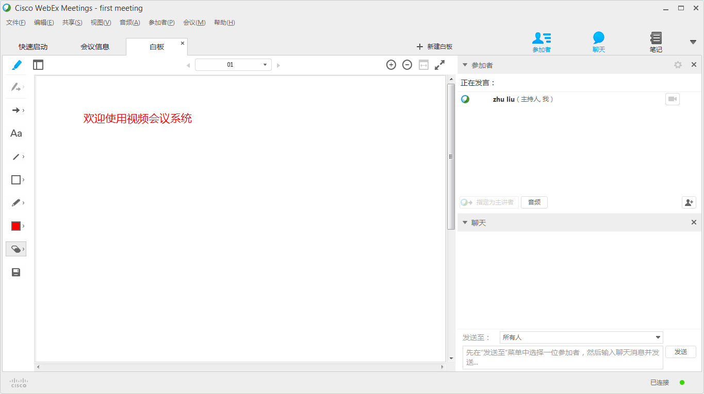

1. 聊天功能：可以和特定的参会人员或者所有人员聊天

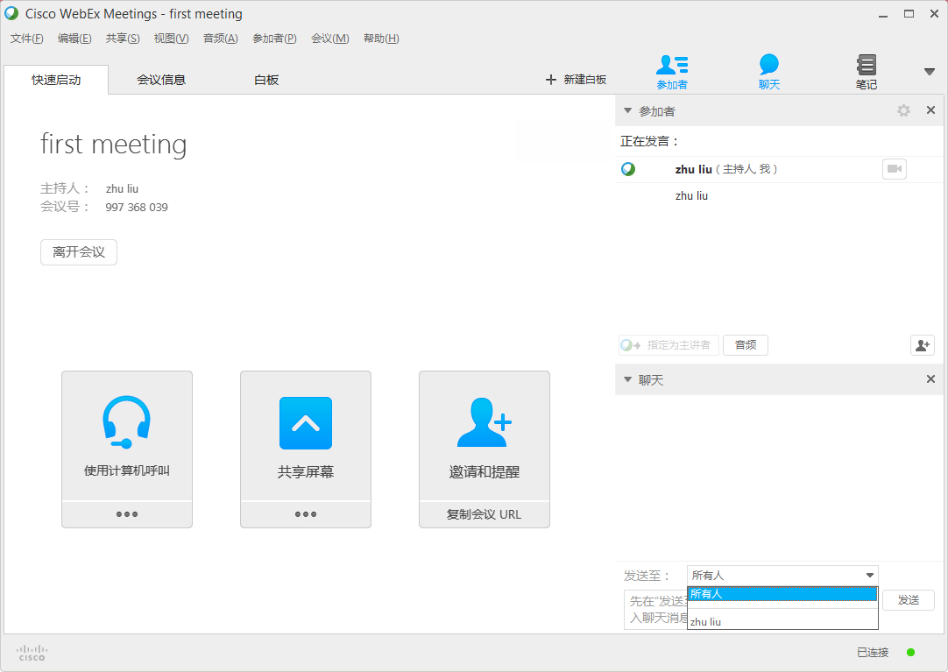

1. 共享桌面功能：直接点击“共享桌面”会将当前的桌面内容共享给与会全体，如点击下拉箭头，可选择共享一个应用的内容，或者选择共享一个文档，比如PPT、图片等。

可以将桌面的操作权分配给特定的参会人员，远程控制当前共享主机，即共享桌面的鼠标和键盘的操作权，并可以随时收回权限。

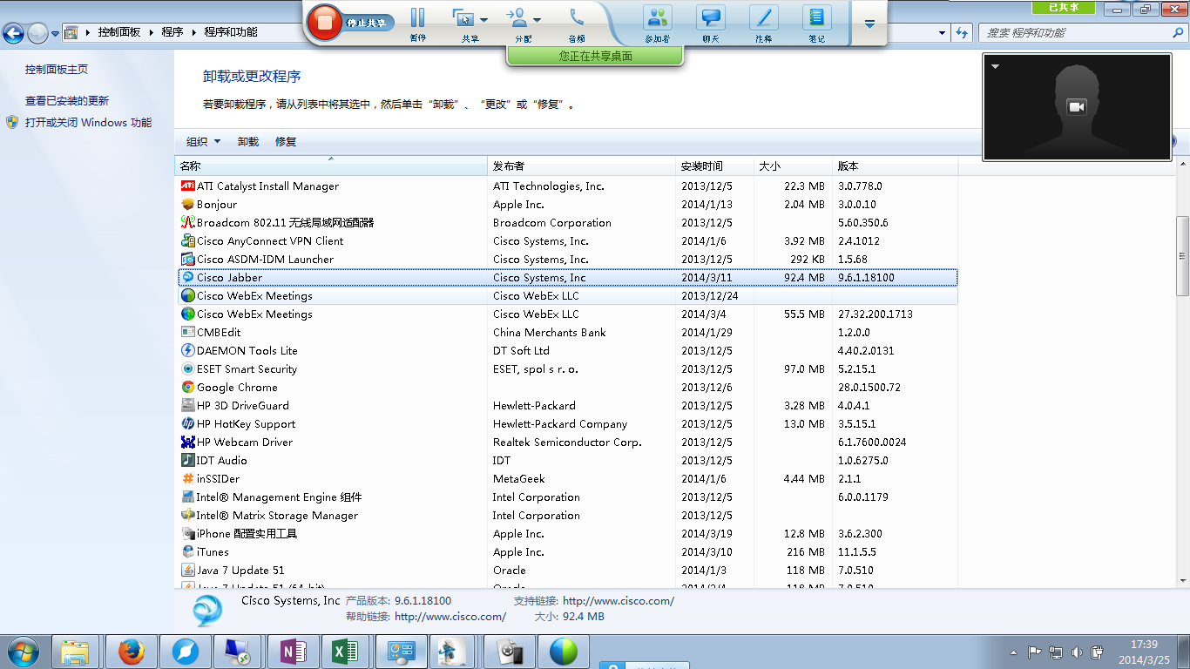

1. 投票功能：会议主持人可以发起一个投票，可以建立选择题（单选或者多选），也可以是简答题（文字描述） ，在建立好问题后，点击开始投票。主持人不能投票，与会的其他方可以投票，主持人可以控制是否显示最终的投票结果。

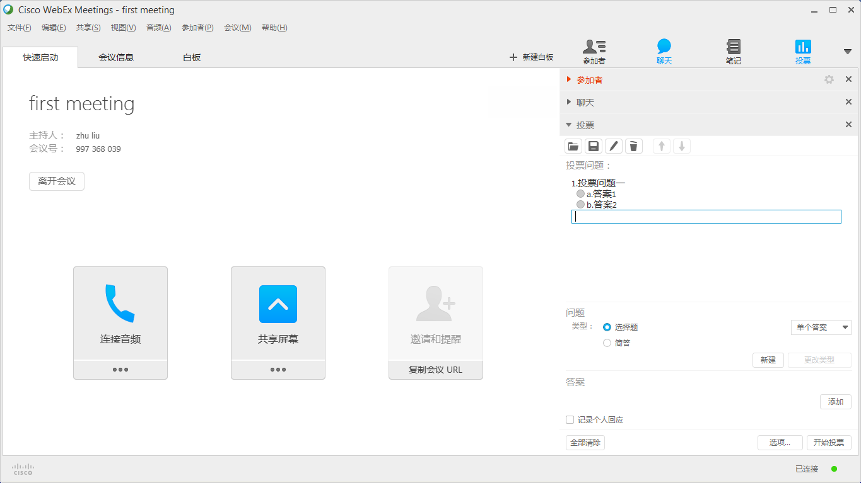

1. **视频会议系统的使用建议**
2. 尽可能采用高速的互联网接入。
3. 使用文档（演示）共享而非应用程序或者桌面共享。
4. 共享包含较少图片的文档。